НЕЗАВИСИМОЕ АГЕНТСТВО ПО АККРЕДИТАЦИИ И ЭКСПЕРТИЗЕ КАЧЕСТВА ОБРАЗОВАНИЯ «ARQA»



Отчет о результатах
внешней оценки реализации образовательной программы
7М03214 – Связь с общественностью
НАО «Евразийский национальный университет имени Л.Н. Гумилева»
в рамках специализированной аккредитации

Дата получения окончательной редакции отчета
30 мая 2024 г.

Дата внешней оценки (визита)
20-22 июня 2024г.

Астана, 2024г.
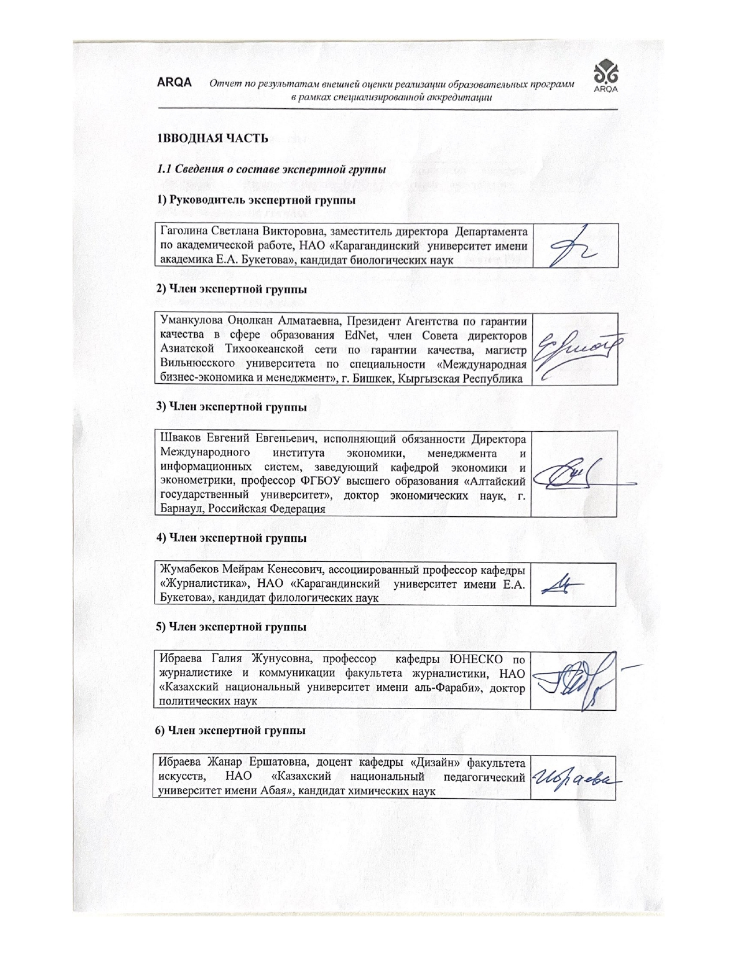
1ВВОДНАЯ ЧАСТЬ
  - Сведения о составе экспертной группы
2 кластер

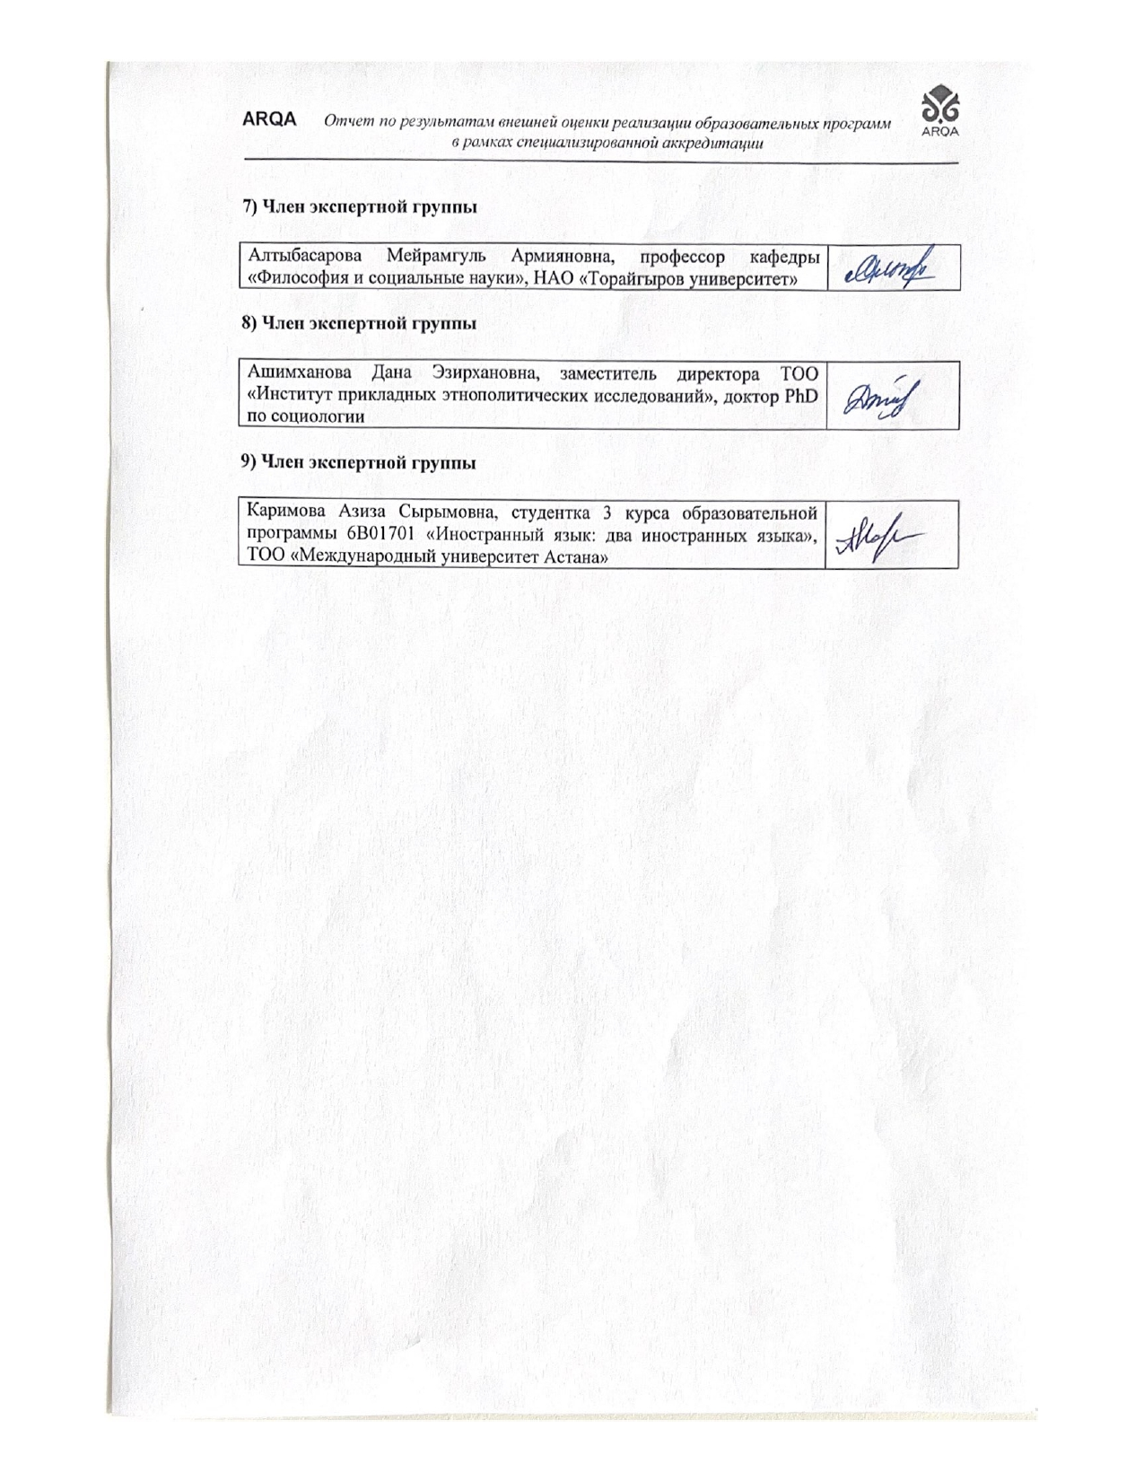
1.2 Описание внешней оценки (визита)

Внешняя оценка НАО «Евразийский национальный университет имениЛ.Н. Гумилева» Министерства науки и высшего образования Республики Казахстан в рамках специализированной аккредитации специальности 7М03214 – Связь с общественностью проходила в соответствии с программой с 20 по 22июня 2024 года.
Эксперты посетили учебный корпусфакультета журналистики и политологии (кафедры “Печати и издательского дела”, “Телерадио и связей с общественностью”), расположенный по адресу Янущкевича, 6. На факультете имеется актовый лекционный зал на 200 студентов, два специализированных телецентра (в основновном здании университета и на факультете журналистики и политологии) для производства телевизионных передач, новостей и онлайн интервью, монтажная лаборатория с лицензионным оборудованием, обновлеемым ежегодно. Имеется также компьютерный класс с монтажным оюорудованием для сюжетов и интервью,которые студенты готовят в рамках практических занятий и размещают на платформах youtube.com. На факультете есть одна радиостудия для записи аудиоматериалов. Аудитории для проведения занятий по журналистике оснащены интерактивными досками, видео, аудиоматериалами.
Для магистрантов по ОП 7М03214 – Связь с общественностью имеется лаборатория. Обучение проводится на двух языках (казахском и русском), начиная с нового 2024 учебного года, открывается докторантура по Связям с общественностью, обучение планируется на трех языках (плюс английский).
Кафедра разрабатывает план мероприятий по дальнейшему развитию внешней и внутренней академической мобильности ППС, преподаватели Ибраева Э.Е., Шалкарбек А. направлялись на обучение в 2022 году в киноакадемию в Нью-Йорке, США. В 2024 году Жақсылық А. планирует обучаться по направлению «Медиатехнологии, цифровые медиа» в университете Констрактер, в городе Берн, Германия. Зав.кафедрой доктор PhD Байгожина Д.О. прошла международное повышение квалификации в Бельгии в 2023 году.
На кафедре «Телерадио и связь с общественностью» имеется утвержденное штатное расписание, индивидуальная педагогическая нагрузка преподавателей, расписание академических занятий для магистрантов. Научная библиотека университета располагает современным книжным фондом, а также предлагает молодым исследователям аналитические материалы международного уровня, дает им доступ к научным журналам, помогает с подбором научной литературы для написания статей по требуемым критериям для диссертаций по специальности «Связь с общественностью».
В рамках специализированной аккредитации НАО «Евразийский национальный университет имени Л.Н. Гумилева» были проведены целевые интервью с 8-ю группами: 1) интервью ректором; 2) с проректорами; 3) руководителями структурных подразделений университета; 4) с деканами и зав.кафедрами; 5) с профессорско-преподавательским составом; 6) с магистрантамиобразовательной программы 7М03214 – Связь с общественностью 7) с выпускниками образовательной программы 7М03214 – Связь с общественностью 8) с работодателями, представителями аналитических центров и структур(руководителями телерадио корпорации Казмедиа, телеканала Абай, руководителями ПР служб Сената, Парламента, Министерств РК).
Встречи с целевыми группами проходили в соответствии с программой визита, с соблюдением установленных временных промежутков. Со стороны руководства аккредитации НАО «Евразийский национальный университет имени Л.Н. Гумилева» было обеспечено присутствие всех участников, заявленных в программе визита интервьюеров.
На встрече с Председателем Правления–Ректором университета Сыдыковым Е.Б. экспертной группе была представлена презентация об университете, его миссии и трех стратегических направлениях деятельности вуза, в том числе в области социальных наук. В ходе интервью были затронуты вопросы организационной структуры университета, обеспечения качества образования, разработки инновационных образовательных программ в рамках мировых стандартов обучения, открытия филиалов университета в Кыргызстане, Южной Корее, переподготовки кадров, о научной библиотеке и книгообеспеченности, кадровом потенциале, педагогической нагрузке ППС, в т.ч. с учеными степенями и молодых преподавателей, рейтинговых позициях университета, науке и инновациях, интернационализации через международное сотрудничество, социальной защите обучающихся и сотрудников, развитии инфраструктуры университета, взаимодействию вуза с работодателями.
Была отмечена положительная динамика остепененности ППС, в т.ч. количество защищенных PhD. Университет стремится к интернационализации высшего и послевузовского образования посредством развития международного сотрудничества и проектов, академической мобильности, привлечения зарубежных ученых и волонтеров, что является особенно актуальным в связи с утверждением новой Концепции развития высшего образования и науки РК до 2029г., выполнение которой потребует увеличения количества зарубежных стажировок молодых преподавателей, реализации совместных научных проектов. Интервью с Председателем Правления – Ректором, представленная презентация подтвердили, что в вузе разработаны и реализуются планы и стратегические программы, направленные на улучшение всех направлений деятельности вуза.
На встрече с проректорами Университета в рамках обсуждения были рассмотрены около 20 вопросов, в числе которых: основные направления научной деятельности по выполнению финансируемых проектов, в т.ч. в рамках грантов МИО, международное сотрудничество, программы академической мобильности и двойных дипломов, развитие кадрового потенциала, цифровизация и материально-техническая база. Особое внимание было уделено вопросам формирования и обновления образовательных программ, их финансированию, обновлению лабораторной базы, научным стажировкам, повышению квалификации ППС, программам поддержки обучающихся из социально уязвимых слоев и особыми образовательными потребностями (ООП), взаимодействию с работодателями.
В рамках интервью с руководителями структурных подразделений было задано более 30 вопросов, касающихся формирования штата ППС и проведения конкурса на замещение вакантных должностей, повышения квалификации ППС, поддержки молодых ученых, коммерциализации научных проектов, материального стимулирования преподавателей и обучающихся, организации контроля учебных достижений.
На встрече с деканами и зав. кафедрами присутствовали декан факультета журналистики и политологии доц. Сак К.О. и двое заведующих кафедрами «Журналистика и издательское дело» и «Телерадио и связей с общественностью», руководители образовательных программ. В ходе интервью были заданы вопросы о процедуре мониторинга, согласования и актуализации ОП для магистрантов, результаты научных исследований молодых ученых, информировании об ОП, наличии регламента/положения о разработке ОП и силлабуса, педагогической нагрузке ППС, трудоустройстве, базах научной практики и стажировок. В ходе обсуждения подтвердилось, что реализуемые образовательные программы периодически актуализируются, имеются внутренние документы по разработке ОП, написанию силлабуса, заключены договоры, выполняются научные проекты по журналистике и коммуникации, разработаны меры социальной защиты обучающихся и материального стимулирования преподавателей. В качестве сильных сторон ОП зав. кафедрами отметили привлечение к учебному процессу практических работников в области медиа и научных аналитических центров, академическую мобильность.
На встрече ППС показал знание социальной политики Университета в плане их поддержки. В ходе интервью было задано более 30 вопросов, в числе которых: организация учебного процесса в Университете, актуальность образовательных программ и их отличие от ранее реализованных, формирование результатов обучения и механизмов оценивания, развитие материально-технической базы образовательных программ и ее достаточность, участие в разработке образовательных программ ППС, качество подготовки и трудоустройство выпускников, участие ППС в программах академической мобильности, научных исследованиях, публикационной активности, базах практики, прохождении стажировки. Преподаватели подтвердили, что в вузе осуществляется поощрение по итогам учебной, научной и воспитательной деятельности.
Планомерно осуществляется повышение квалификации, при этом имеется возможность пройти ее за счет средств Университета. На факультете журналистики и политологии следует отметить положительную практику по поддержке молодых преподавателей. Они занимают руководящие позиции на факультете, руководят учебным процессом как зав кафедрами.
Объективная и прозрачная кадровая политика ЕНУ позволяет обеспечивать профессиональную компетентность всего штата на факультете. К примеру, в прошлом учебном году был избран новый зав.кафедрой, получивший в данном университете степень PhD А. М. Шурентаев «Журналистика и издательское дело». В связи с назначением зав кафедрой «Телерадио и связей с общественностью» на должность декана факультета филологии, на эту позицию была назначена молодая докторантка PhD Д.Байгожина, имеющая опыт стажировок и обучения как в дальнем, так и ближнем зарубежье. В 2022-2024 уч. годах научный потенциал ОП «8D03204 - Журналистика» составил 100%. Для научных баз практики привлечены в качестве преподавателя-практика были привлечены опытные журналисты. Среди них депутат Мажилиса РК, общественный деятель, д. ф. н., профессор С. Абдрахманов, шеф-редактор газеты «EgemenQazaqstan» К.Ауесбай, внештатный редактор АО «КазКонтент» А. Абылханова.
Интервью с обучающимися показало, что в вузе налажена обратная связь между ППС и обучающимися, в т.ч. через личный кабинет, имеется возможность высказать мнение об удовлетворенности образовательной программой, оценить качество проведения как учебных занятий по отдельным дисциплинам, так и учебного процесса в целом. При проведении учебных занятий ППС использует интерактивные формы и инновационные технологии преподавания (смешанное обучение, проектная технология, обучение, основанное на запросах, модульное обучение, контекстное обучение, перевернутый класс, проблемное обучение и др.). Магистранты 7М03214 – Связь с общественностью отметили имеющиеся возможности научной библиотеки, через которую можно получить доступ к мировым ресурсам, что особенно важно при планировании и выполнении научных исследований и написании магистерских диссертаций.
Были обсуждены вопросы о мерах поддержки научно-исследовательской деятельности магистрантов, возможностях публикации научных статей с индексом Хирша, прохождении стажировки на базе ведущих вузов РК и зарубежных стран. В ходе интервью магистрантами было высказано пожелание о создании специального семинара по подготовке научных статей для журналов с высоким рейтингом, а для практического тренинга – установление тесных коммуникаций с PR- агентствами страны.
Действующая структура и организация образовательного процесса Университета соответствует, по мнению обучающихся, их требованиям, и в перспективе они предложили улучшать действующие процессы и направления деятельности, не осуществляя кардинальных реорганизаций.
В ходе интервью с работодателями было задано более 20 вопросов. Работодатели по 7М03214 – Связь с общественностью подтвердили участие в разработке ОП. Были обсуждены вопросы актуализации ОП, сотрудничества с организациями образования и научными центрами, о повышении квалификации преподавателей факультета в рамках требований для чтения лекций и проведения исследовательской работы с докторантами. Отдельные работодатели подтвердили, что они привлекаются к учебному процессу Университетета как практические работники. Особенно они отметили высокое качество подготовки выпускников ЕНУ. Вместе с тем, было отмечено, что практикоориентированность и научная актуальность исследований ОП – это самая важная ее составляющая, постоянно требующая улучшения, в связи с чем программа совершенствуется по мере изменения требований НПА или по рекомендации стейхолдеров.
Выпускникам в ходе беседы было задано более 20 вопросов, в числе которых: об удовлетворенности компетенцими, методами исследования, полученными в процессе обучения в университете, проблемах при устройстве на работу, возможности продолжения обучения, сохранении связей с вузом и сотрудничество в статусе выпускника- специалиста. Хотя выпускники не подтвердили существования Ассоциации выпускников, они убедительно говорили о своих инициативах под поддержанию связи со своим вузом – ЕНУ. В качестве положительной стороны выпускники отметили высокий уровень научного потенциала преподавателей факультета журналистики. В качестве пожелания магистрантами было высказано следующее: введение в курс лекций знаний в области Дата журналистики, а также более активная коммуникация между руководством вуза и магистрантами.
Во время визита была посещена база практики по 7М03214 – Связь с общественностью, научная, практическая и исследовательская практика организуется на базе КазМедиа Центра РК, телеканала Абай ТВ, исследовательских центров Астаны при Мажилисе, Сенате РК. Руководителями практики являются преподаватели, которые имеют опыт работы в вузе. Все процедуры направления на практику (представление, приказ), контроля над ходом ее проведения и оценка результатов выдержаны в соответствии с внутренними документами Университета. Для прохождения научной стажировки магистрантов заключены договоры с ведущими вузами Турции, России, а также университетов Казахстана. Например, с Казахским национальным университетом им.аль-Фараби, его научными центрами на старейшем факультете журналистике страны, имеющем богатую традицию научных исследований и научных центров как Центра ЮНЕСКО по устойчивому развитию в КазНУ.
Экспертная группа считает, что наличие квалифицированных преподавателей является конкурентным преимуществом ОП 7М03214 – Связь с общественностью Магистранты и преподаватели имеют возможность выполнения совместных научных работ с учеными ближнего и дальнего зарубежья, что подтверждается заключенными международными договорами между Университетом и зарубежными вузами. К примеру, в 2023 году в течение семестра читал лекции по важному курсу для докторантов «Академическое письмо» профессор университета из Испании А.Пронин. Есть хорошие научные контакты с вузами Турции. Известный специалист из Франции в области ПР Лебедева читала курс лекций как онлайн, так и офлайн.
Однако возможности приглашения зарубежных ученых по ПР реализуются не в полном объеме и это требует от декана факультета, руководителя образовательной программы 7М03214 – Связь с общественностью планомерной работы по развитию многовекторного международного сотрудничества.
Разработка перспективного плана проведения совместных научных исследований, возможного обмена докторантами, привлечение зарубежных ученых в качестве научных консультантов может быть одной из мер по интернационализации послевузовского образования.
Преподаватели ОП 7М03214 – Связь с общественностью проходят повышение квалификации, что подтверждается сертификатами. Программа республиканского уровня «500» позволила ряду преподавателей пройти годичную зарубежную стажировку или курсы повышения квалификации педагогических кадров. Финансирование ПК ППС осуществляется за счет Университета, а также программы “Болашак”, что было подтверждено преподавателями во время интервью.
Информирование заинтересованных сторон обо всех изменениях в отношении образовательной программы 7М03214 – Связь с общественностью реализуется посредством приглашения стейкхолдеров на заседания кафедры, размещения на сайте Университета, который является одним из каналов информирования о деятельности ОП и ее достижениях. С использованием сайта через личный кабинет для каждого преподавателя и магистранта формируется цифровая среда их деятельности.
Эксперты отмечают тот факт, что магистранты имеют возможность приобрести дополнительные компетенции помимо освоения основной программы. Для обеспечения качества учебного процесса по ОП 7М03214 – Связь с общественностью осуществляется постоянный контроль со стороны зав. кафедрой - руководителя ОП над своевременной разработкой и обновлением учебно-методических материалов для магистрантов, выполнением расписания академических занятий, качеством их проведения, отработана система взаимопосещений занятий преподавателями, что подтверждено имеющимися на кафедре планами, графиками, протоколами заседаний.
На кафедре экспертам была продемонстрирована работа по достижениям преподавателей и магистрантов за последние годы (учебно-методические разработки преподавателей, публикации, участие в выполнении научных исследований и др.).
Экспертной группе были представлены силлабусы по ОП 7М03214 – Связь с общественностью, где размещена информация для обучающихся об используемых критериях и процедурах оценивания результатов обучения, об экзаменах, зачетах и других видах оценки успеваемости, общие положения об оценке знаний представлены в Академической политике. Вместе с тем, следует отметить, что в представленных силлабусах критерии оценки учебных достижений обучающихся носят общий характер для всех дисциплин. С целью объективности и прозрачности оценивания знаний обучающихся разработчикам силлабусов необходимо конкретизировать критерии оценивания в соответствии со спецификой дисциплины.
В соответствии с процедурой аккредитации было проведено анкетирование «Анализ удовлетворенности студентов и преподавателей»– 10 чел. (студентов, магистрантов и докторантов). Количество участвовавших в анонимном анкетировании преподавателей – 86 человек.
В анкетировании для обучающихся на тему «Удовлетворенность студентов ОО» ЕНУ приняли участие 10 человек. Анкета состояла из 12 вопросов и включала как вопросы обучения, так и социальных условий.
Q1. Удовлетворяют ли Вас условия проживания в общежитии (возможно, Вы проживаете в общежитии или посещали общежитие)? Студенты ответили, что только 30% удовлетворены, а 20 % не совсем довольны бытовыми условиями, а также 50 % не проживают. Q2. Обеспечены ли Вы различными информационными справочниками? В основном докторанты ответили, что обеспечены на 90 %. Это хороший показатель.
О доступности Интернета в вузе, студенты ответили, что на 90% доступен. Обучащиеся в основном удовлетворены организацией и проведением профессиональных практик, учебным процессом. Есть предложения по использованию элементов наглядности и технических средств обучения (70%). Этот показатель повторяется дважды, в вопросе Q10 – обеспеченность информационным сопровождением учебного процесса.
Обучающиеся положительно оценивают креативность и активность преподавателей в учебном процессе. Предложения студентов были по поводу активизации и создания условий публикаций в журналах ККСОН, а также в изданиях с высоким рейтингом. Были пожелания по организации курсов английского языка.
В анкетировании преподавателей ППС (ЕНУ) приняли участие 86 человек. Из 17 вопросов в целом удовлетворенность высказали более 90 % участников, как условиями труда, так и психологическом климате в коллективе. Наиболее низкий процент показан по социальным вопросам, в частности, по оплате труда. 61.63 % удовлетворены, почти треть опрощенных не удовлетворена. (27.9% или 24 из 86).
Были пожелания следующего содержания: меньше нагрузки преподавателям для выделения времени для научной работы.

2.ОБЩАЯ ХАРАКТЕРИСТИКА ОБРАЗОВАТЕЛЬНОЙ ПРОГРАММЫ

ОП «7М03214 – Связь с общественностью» регламентируется нормативно-правовыми актами Республики Казахстан, внутренними документами вуза: Законом РК «Об образовании»; Законом РК «О науке»; Государственным общеобязательным стандартом (далее – ГОСО) послевузовского образования, утвержденным приказом МНиВО РК от 20 июля 2022 года №2; лизенцией на осуществление образовательной деятельности.
Первый набор ОП 7М03214 – Связь с общественностью был осуществлен в ЕНУ в 2016 г. В текущем учебном году работают 18 ППС, еще два имеют научную степень, а также практический опыт работы в пресс-службе или информационных агентствах.
Контингент обучающихся насчитывает в текущем учебном году 30 магистрантов, из них 17 обучаются на выпускном курсе. В период с 2019г. по 2023г. общий контингент магистрантов ОП 7М03214 – Связь с общественностью составил 71 чел.
Как смогли убедиться эксперты, в Университете созданы необходимые условия для выполнения научных исследований магистрантами, которые осуществляются под руководством научных руководителей. Руководителями магистерских диссертаций являются ведущие ученые факультета журналистики и политологии, назначенные приказом Ректора на основании решения Ученого совета.
Эксперты отмечают хороший кадровый потенциал кафедры «Телерадио и связей с общественностью», учебно-методическую базу, условия, созданные в Университете условия для осуществления научной деятельности и повышения квалификации ППС, меры материального стимулирования преподавателей, действующую систему социальной защиты обучающихся.
3. Аналитическая часть

3.1. Анализ окончательной редакции Отчета
Глава 1 «Реализация политики обеспечения качества»
Рекомендация эксперта | Реализация
- в разделе 1 конкретизировать ответственность руководителя ОП «7М03214 – Связь с общественностью» за формирование и функционирование политики обеспечения качества и управление рисками на уровне ОП; | Выполнено.
- в критерии 1b раскрыть вопросы академической автономии в части свободы выбора исследовательских направлений в области связей с общественностью и коммуникации, свободы выбора форм и методов преподавания, выражения мнения; | Выполнено.
- в критерии 3а следует обосновать механизм подбора квалифицированного ППС и других сотрудников из сферы практики PR в контексте политики обеспечения качества; | Выполнено.
- в критерии 3b обозначить инструменты интеграции между научными исследованиями, преподаванием, обучением и практическим владением основами специальности; | Выполнено.
- в критерии 3с дипломатично раскрыть механизм учета национального и внутривузовского контекста в обеспечении эффективности политики обеспечения качества | Выполнено

Глава 2 «Образовательные программы: разработка и утверждение»
Рекомендация эксперта | Реализация
- привести информацию об удовлетворенности студентов качеством контента, платформой обучения, возможностями взаимодействия с преподавателями и другими студентами; | Выполнено.
- привести информацию об удовлетворенности ППС инструментами и ресурсами ДОТ, уровнем поддержки, эффективностью взаимодействия со студентами | Выполнено.

Глава 3. «Студентоцентрированное обучение, преподавание и оценка успеваемости»
Рекомендация эксперта | Реализация
- в критерии 2d привести конкретные примеры, демонстрирующие уровень достижения студентами запланированного результата обучения; | Выполнено.
- в критерии 2e раскрыть механизм предоставления обратной связи (от преподавателя к студенту) как части процесса оценки успеваемости; | Выполнено.
-в критерии 3d раскрыть механизмы привлечения студентов к оцениванию качества ОП; | Выполнено.

Глава 4 «Студенты: прием, сопровождение учебных достижений, сертификация»
Рекомендация эксперта | Реализация
- в критерии 1b раскрыть механизмы совершенствования комплексной профориентационной работы через взаимодействие с работодателями из сферы PR; | Выполнено.
- в критерии 1c раскрыть механизмы совершенствования комплексной профориентационной работы через взаимодействие с агентствами по связи с общественностью; | Выполнено.
- в критерии 2b привести алгоритм учета эффективности самостоятельной работы под руководством преподавателя; | Выполнено.
- в разделе 2d раскрыть эффективность вовлеченности корпоративных партнеров в организацию профессиональной практики, учебного процесса. | Выполнено.

Глава 5 «Профессорско-преподавательский состав»
Рекомендация эксперта | Реализация
- в критерии 1а привести результаты анализа соответствия ППС, ведущего занятия по ОП, квалификационным требованиям. | Выполнено.
- в критерии 3а раскрыть используемые инновационные образовательные технологии и современные методы преподавания, применяемые в учебном процессе | Выполнено.
- в критерии 3b привести примеры использования преимуществ внедрения принципов студентоцентрированного обучения для совершенствования учебного процесса по ОП; | Выполнено.
- в критерии 4с раскрыть механизмы и результаты системного анализа и мониторинга деятельности ППС; | Выполнено.
- в критерии 4e конкретизировать опыт использования результатов НИР и УМР в учебном процессе | Выполнено.

Глава 6 «Творческое и личностное развитие студентов»
Рекомендация эксперта | Реализация
- в критерии 1а раскрыть механизмы планирования, мониторинга и оценки результатов творческой, в том числе научно-исследовательской деятельности магистров; | Выполнено.
- в критерии 1с привести результаты оценки уровня вовлеченности магистрантов в творческую, в том числе научно-исследовательскую деятельность; | Выполнено.
- раскрыть возможности участия магистрантов не только в НИРМ, но и в научных исследованиях ППС; | Выполнено.

Глава 7 «Постоянный мониторинг и периодическая оценка образовательных программ»
Рекомендация эксперта | Реализация
- критерий1b дополнить информацией о механизмах сертификации магистрантов; | Выполнено.
- в критерии 1с привести конкретные примеры оценки эффективности процедур оценивания магистрантов; | Выполнено.
- в критерии 1d привести результаты анализа ожиданий, потребностей и удовлетворенности магистрантов обучением; | Выполнено.

Глава 8 2 «Специфика образовательной программы для уровня магистратуры»
Рекомендация эксперта | Реализация
- в критерии 1e привести информацию по обеспеченности ОП учебно- методическими материалами на трёх языках, преподавателях, которые имеют право вести занятия на английском языке, опыте организации трёхязычного образования; | Выполнено.
- в критерии 1g конкретизировать, что является смягчающими обстоятельствами в академической политике и правилах оценивания результатов обучения; | Выполнено.
- в критерии 1е раскрыть вопрос планирования и организации образовательной деятельности на трех языках | Выполнено.

3.2. Анализ соответствия реализации образовательной программы Стандартам ARQA.

Сильные стороны образовательной пограммы:
- высокий процент преподавателей с учеными степенями, специалистов -практиков в области PR, обслуживающих ОП «7М03214 – Связь с общественностью(100%);
- создание условий для молодых преподавателей путем предоставления стажировок, научных семинаров;
- поддержка и создание условий для участия ППС и магистрантов ОП «7М03214 – Связь с общественностью» в исследовательских проектах, повышении квалификации за счет средств Университета;
- практикориентированность ОП «7М03214 – Связь с общественностью, выраженная в привлечении к разработке и актуализации ОП по коммуникации с ведущими PR- агентствами страны и зарубежных стран.
- высокий процент трудоустройства выпускников программы ОП «7М03214 – Связь с общественностью(100%).

Слабые стороны образовательной программы:
- критерии оценивания знаний обучающихся по всем теоретическим и практическими дисциплинами идентичны.

3.2.2 Соответствие стандартам специализированной аккредитации

По Стандарту 1. «РЕАЛИЗАЦИЯ ПОЛИТИКИ ОБЕСПЕЧЕНИЯ КАЧЕСТВА»

Замечание: отсутствует.
Рекомендация: отсутствует.
Вывод: реализация образовательной программы соответствует стандарту.

По Стандарту 2. «ОБРАЗОВАТЕЛЬНЫЕ ПРОГРАММЫ: РАЗРАБОТКА И УТВЕРЖДЕНИЕ»
Замечание: отсутствует.
Рекомендация: отсутствует.
Вывод: реализация образовательной программы соответствует стандарту.

По Стандарту 3. «СТУДЕНТОЦЕНТРИРОВАННОЕ ОБУЧЕНИЕ, ПРЕПОДАВАНИЕ И ОЦЕНКА УСПЕВАЕМОСТИ»

Замечание: не представлены четкие критерии оценивания по дисциплинам.
Рекомендация: разработать критерии оценивания знаний магистрантов с учетом специфики дисциплины, срок до 01.09.2024г.
Вывод: реализация образовательной программы частично соответствуетстандарту.
По Стандарту 4. «СТУДЕНТЫ: ПРИЕМ, СОПРОВОЖДЕНИЕ УЧЕБНЫХ ДОСТИЖЕНИЙ, СЕРТИФИКАЦИЯ»

П.2е) результативность участия магистрантов в программах мобильности в рамках ОП
Замечание: отсутствует план реализации программы академической мобильности
Рекомендация: разработать план и обеспечить реализацию программ академической мобильности, срок – с 2024г.
Вывод: реализация образовательной программы частично соответствует стандарту

По Стандарту 5. «ПРОФЕССОРСКО-ПРЕПОДАВАТЕЛЬСКИЙ СОСТАВ»

Замечание: отсутствует.
Рекомендация: отсутствует.
Вывод: реализация образовательной программы соответствует стандарту.
Область для улучшения: рассмотреть возможность открытия докторантуры PhD на основе магистратуры ОП 7М03214 – Связь с общественностью

По Стандарту 6. «ТВОРЧЕСКОЕ И ЛИЧНОСТНОЕ РАЗВИТИЕ СТУДЕНТОВ»

Замечание: отсутствует.
Рекомендация: отсутствует.
Вывод: реализация образовательной программы соответствует стандарту.

По Стандарту 7. «ПОСТОЯННЫЙ МОНИТОРИНГ И ПЕРИОДИЧЕСКАЯ ОЦЕНКА ОБРАЗОВАТЕЛЬНЫХ ПРОГРАММ»
Замечание: отсутствует.
Рекомендация: отсутствует.
Вывод: реализация образовательной программы соответствует стандарту

По Стандарту 8-2. «СПЕЦИФИКА ОБРАЗОВАТЕЛЬНОЙ ПРОГРАММЫ ДЛЯ УРОВНЯ Магистратуры»

Замечание: отсутствует.
Рекомендация: отсутствует.
Вывод: реализация образовательной программы ОП «7М03214 – Связь с общественностью соответствует стандарту

По Стандарту 9. «ПЕРИОДИЧЕСКИЕ ПРОЦЕДУРЫ ВНЕШНЕЙ ГАРАНТИИ
КАЧЕСТВА»

Замечание: отсутствует.
Рекомендация: отсутствует.
Вывод: реализация образовательной программы соответствует стандарту

4. ЗАКЛЮЧЕНИЕ

Экспертная группа, по внешней оценке, реализации образовательной программы в рамках специализированной аккредитации
1) считает, что реализация образовательной программыОП «7М03214 – Связь с общественностью» соответствует стандартам ARQA;
2) рекомендует Аккредитационному Совету принять решение о полной аккредитации.

